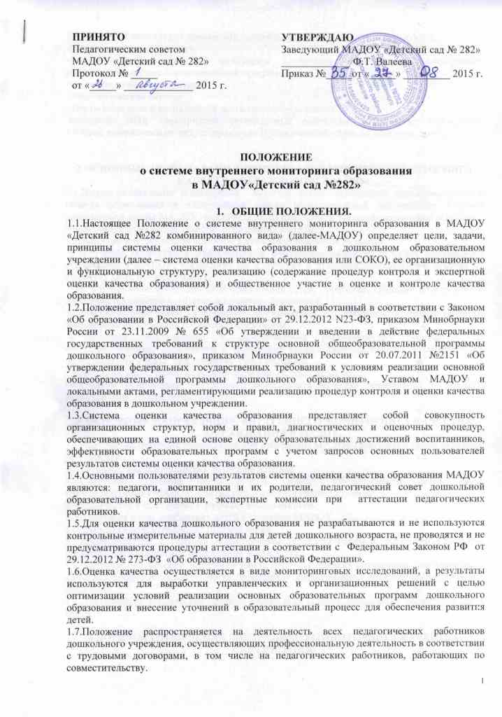1.8.В качестве источников данных для оценки качества образования используются:
-образовательная статистика;
-промежуточный и итоговый мониторинг достижения дошкольниками планируемых результатов освоения образовательной программы;
-мониторинговые исследования;
-социологические опросы;
-отчеты педагогов и воспитателей дошкольного учреждения;
-посещение НОД, мероприятий, организуемых педагогами дошкольного учреждения. 1.9.Срок данного положения не ограничен. Положение действует до принятия нового.

2.ОСНОВНЫЕ ЦЕЛИ, ЗАДАЧИ, ПРИНЦИПЫ ВНУТРЕННЕГО МОНИТОРИНГА КАЧЕСТВА ОБРАЗОВАНИЯ В МАДОУ
2.1.Целью организации мониторинга является анализ исполнения законодательства в области образования и качественная оценка образовательной деятельности, условий развивающей среды МАДОУ для определения факторов, а также своевременное выявление изменений, влияющих на качество образования в МАДОУ.
2.2.Задачами внутреннего мониторинга качества образования являются:
- получение объективной информации о функционировании и развитии дошкольного образования в МАДОУ, тенденциях его изменения и причинах, оказывающих влияние на динамику качества образования;
- организационное и методическое обеспечение сбора, обработки, хранения информации о состоянии и динамике показателей качества образования;
- предоставление всем участникам образовательного процесса и общественности достоверной информации о качестве образования;
- принятие обоснованных и своевременных управленческих решений по совершенствованию образования и повышения уровня информированности потребителей образовательных услуг при принятии таких решений;
- прогнозирование развития образовательной системы МАДОУ.
Основными принципами внутреннего мониторинга качества образования в МАДОУ являются целостность, оперативность.

3. ОСНОВНЫЕ НАПРАВЛЕНИЯ ВНУТРЕННЕГО МОНИТОРИНГА КАЧЕСТВА ОБРАЗОВАНИЯ В МАДОУ.
3.1.Выполнение основной образовательной программы МАДОУ (итоговые и промежуточные результаты).
3.2.Готовность воспитанников к обучению в школе.
3.3.Состояние здоровья воспитанников (анализ заболеваемости детей, дней функционирования МАДОУ, динамики показателей групп здоровья).
3.4.Физическое и психическое развитие воспитанников.
3.5.Адаптация вновь прибывших детей к условиям МАДОУ.
3.6. Выполнение поставленных годовых задач.
3.7.Взаимодействие с семьями воспитанников (удовлетворенность родителей (законных представителей) качеством образования в МАДОУ).
3.8. Кадровое обеспечение образовательного процесса: укомплектованность специалистами; динамика профессионального роста (повышение квалификации, образовательного уровня педагогов).
3.9. Материально-технические, медико-социальные условия пребывания воспитанников в МАДОУ.

4.ПОРЯДОК ПРОВЕДЕНИЯ ВНУТРЕННЕГО МОНИТОРИНГА КАЧЕСТВА ОБРАЗОВАНИЯ.
4.1.Внутренний мониторинг качества образования осуществляется в МАДОУ в соответствии с основной образовательной программой и годовым планом работы МАДОУ, утвержденными приказами заведующего и принятыми на заседаниях педагогических советов.
4.2.Периодичность и формы мониторинга соответствуют федеральным государственным образовательным стандартам дошкольного образования.
Мониторинг качества образования осуществляется с использованием методов, указанных в основной образовательной программе МАДОУ.
4.3.Требования к собираемой информации:
- полнота;
- конкретность;
- объективность;
- своевременность.
4.5. Формой отчета является аналитическая справка, которая предоставляется не позднее 7 дней с даты завершения мониторинга.
4.6. Данные, полученные в результате мониторинговых исследований и контрольных мероприятий, отражаются в анализе выполнения годового плана, отчете о результатах самообследования и других отчетных документах МАДОУ.
4.7. По итогам мониторинга проводятся заседания Педагогического Совета МАДОУ, производственные собрания, административные и педагогические совещания.
4.8. По окончании учебного года на основании аналитических справок по итогам мониторинга определяется эффективность проведенной работы (данные сопоставляются с нормативными показателями), выявляются проблемы, предлагаются пути их решения и приоритетные задачи МАДОУ для реализации в новом учебном году.

